Carcacinhas

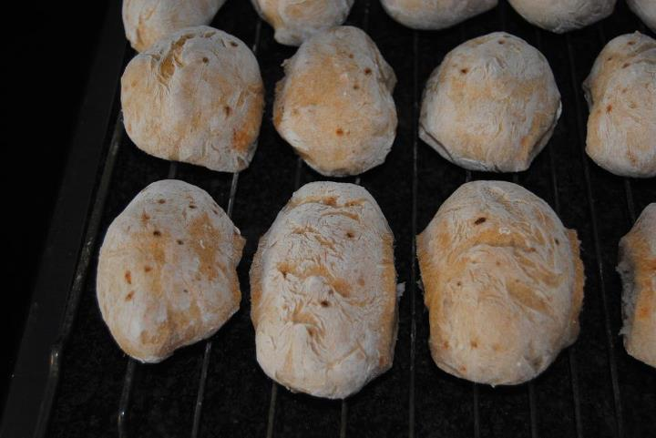

Ingredientes
300g farinha isenta de glúten (usei AUCHAN)
200g farinha de trigo-sarraceno
250ml de água com gás vimeiro
200 ml de água morna
16g fermento fresco (uso o do Pingo Doce)
18g (+/- 2 colheres de sobremesa) de goma de xantana
4 colheres de sopa de azeite
½ pacote (cerca de 4g) de açúcar
½ colher de café de sal

Preparação
Na MFP colocam-se os 250ml de água com gás e o azeite.
À parte misturam-se a farinha, a goma de xantana, o sal e o açúcar.
Num copo "derrete-se" o fermento numa pequena parte de água morna.
Aos poucos vai-se colocando a farinha na MFP (mais ou menos metade) e liga-se a MFP-programa AMASSAR. Com a máquina a funcionar junta-se o fermento e depois o resto da farinha e por fim a água morna. Vai-se separando a massa do das paredes da cuba da MFP. Depois da massa amassada e levedada, liga-se o forno a 90ºC. Coloca-se a massa (já levedada) dentro de um recipiente e volta-se a amassar com a batedeira durante cerca 5 minutos.
Depois é só dar forma ao pão. Vai ao forno por 30m para levedar novamente e depois sobe-se a temperatura para 190º e aí permanece por mais 30m. No fim, não retirar logo os pães do forno, desliga-se e abre-se um pouco a porta do forno. Retirar do forno e colocar sobre a grade do forno até arrefecer.
Tamanho dos pães, (em massa fresca, cerca de 43g e depois de cozido ficam com cerca de 35g), isto porque o meu filho é diabético e temos de controlar também os Hidratos de Carbono.

